別記様式第八（甲）
許 可 申 請 書

令和 年 月 日

北海道開発局長 殿

申 請 者 | 住 所  氏 名 ㊞

以下のとおり河川法第２５条の許可を申請します。

河川の名称 | 釧路川水系 | 釧路川 | 採取の目的
採取の場所 | 場所①：弟子屈町美里4丁目地先付近の堤内敷地  （KP75.3付近、右岸） |  | 採取に係る  土地の面積 | 場所① ｍ²  合計 ｍ²
産出物の種類 |  |  | 産出物の数量 | ｍ³
採取の方法
採取の期間 | 令和 年 月 日 ～ 令和 年 月 日
添付書類  (○印を付すこと) | 1 採取場所及び採取範囲見取図  2 現場管理（採取現場での安全対策や準備工、後片付け、塵芥処理等）計画を示す書面  3 採取の実施工程計画等を示す書面  4 採取場所から主要な道路へ通ずる搬出経路図（交通誘導員を配置する場合にはその配置計画等も記載する）  5 他の行政庁の許可などを示す書面  6 その他参考となる事項を記載した図面等
- 「産出物の種類」は、針葉樹と広葉樹の別を記載してください。混在する場合は両方を記入してください
- 「採取の目的」は、用材の用途を記入してください
- 「産出物の数量」は用材（申請者が使用を予定している材）の量を記載してください。針葉樹と広葉樹が混在する場合には、それぞれ採取予定量を記入してください
- 「採取の方法」は、重機使用の有無を記載するとともに、重機を使用する場合にはその機械の種類、能力及び台数を記載してください

（添付書類－1）
公募型樹木採取試行 許可申請書（現場管理計画および搬出経路図 （場所①））

採取場所は、被選定者通知時に釧路河川事務所から指定させて戴きます。
採取場所から主要な道路へ通ずる搬出経路と安全誘導員を配置する場合にはその配置場所を記載してください。
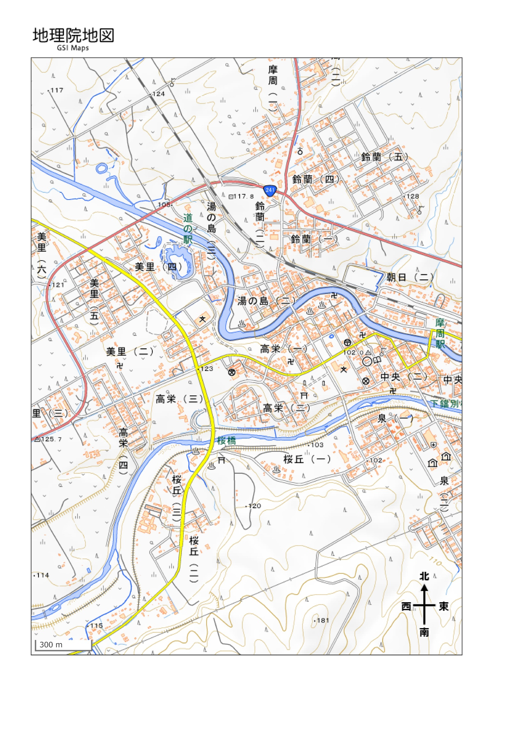
弟子屈町
公募型樹木採取
場所①（右岸）
採取可能面積（体積）
約２00m2（約8～10m3）
現場管理計画：
搬出先住所：

（添付書類－2）
公募型樹木採取試行 許可申請書（実施工程計画）

場所 | 10月  10 20 |  |  | 11月  10 20 |  |  | 備 考
場所①

